Fecha: Jueves 07 de Abril de 2016
Boletín de prensa Nº 73

ALCALDE DE PASTO TIENE EL 75% DE IMAGEN FAVORABLE

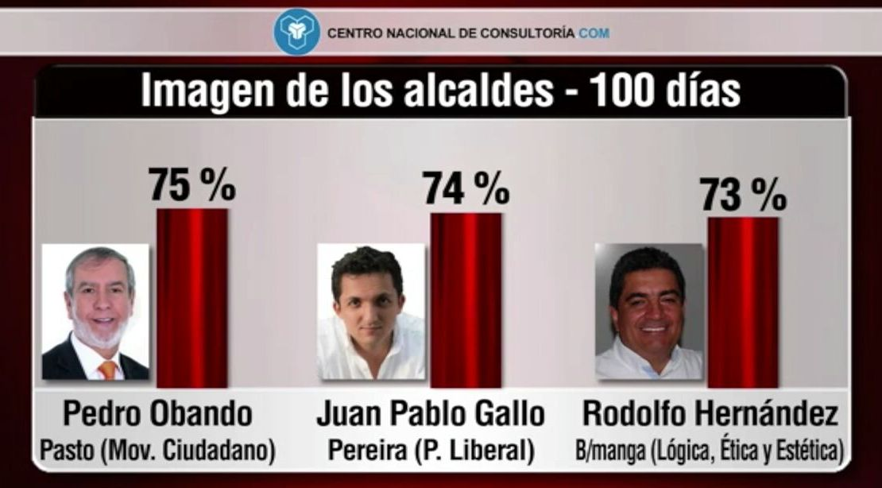

Al cumplirse los primeros 100 días de gobierno y de acuerdo con la encuesta del Centro Nacional de Consultoría realizada para el noticiero CMI, el alcalde de Pasto Pedro Vicente Obando Ordóñez, obtiene un nivel en su imagen de favorabilidad del 75 por ciento, lo que lo ubica entre los 10 primeros alcaldes del país.

De acuerdo con la ficha técnica, el sondeo fue hecho entre el 16 de marzo y este 5 de abril a través de llamadas telefónicas a 2440 hombres y mujeres mayores de 18 años de 32 ciudades capitales de Colombia y tiene un margen de confianza del 95 por ciento.

Al enterarse del resultado de esta encuesta el alcalde Pedro Vicente, aseguró que esta noticia significa un mayor compromiso con el municipio y seguir trabajando fuertemente, para retribuir toda esa confianza de la ciudadanía. En esta misma encuesta también se destaca con una muy buena imagen favorable el gobernador de Nariño Camilo Romero Galeano, con el 74 por ciento.

700 NIÑOS DE SECTORES VULNERABLES, GOZARON DE UNA TARDE RECREATIVA POR INVITACIÓN DE LA SECRETARÍA DE GOBIERNO DE PASTO

700 niñas y niños de diferentes instituciones educativas de la zona urbana y rural de Pasto, participaron de la tarde de diversión convocada por la Secretaría de Gobierno de la Alcaldía de Pasto en el River View Park. Los menores, acompañados por el secretario de Gobierno Municipal, Eduardo Enríquez Caicedo y su equipo de trabajo, participaron de esta tarde de esparcimiento, en las diferentes atracciones mecánicas.

“De esta manera generamos espacios de encuentro, que permiten a nuestros menores y sus familias, disfrutar adecuadamente del tiempo libre y el sano compartir en familia y comunidad”, dijo Enríquez Caicedo. El funcionario insistió en que la Secretaría de Gobierno tiene dos prioridades fundamentales en su misión institucional, y son los temas de seguridad en el municipio y el bienestar de los menores.

Adriana Muñoz, madre de uno de los niños beneficiados, aseguró que es una gran satisfacción ver a su hijo feliz. “No hay mayor recompensa que la alegría de nuestros hijos, por eso mil gracias a la Alcaldía de Pasto”.

Esta jornada que permitió a los pequeños tener un día de recreación junto a sus padres, hace parte del proceso de Responsabilidad Social Empresarial que tienen las entidades de la ciudad y que en esta oportunidad se logró gracias a la gestión de la Secretaría de Gobierno del Municipio.

Información: Secretario de Gobierno Eduardo Enríquez Caicedo. Celular: 3174047375 eduardoenca@yahoo.com

‘SEMINARIO TALLER MARCO NORMATIVO’ APLICABLES A LAS ENTIDADES GUBERNAMENTALES

La Alcaldía de Pasto invita a contadores públicos y personas afines a este perfil profesional que se encuentran responsables del manejo y gestión de la información financiera económica, social y ambiental del sector gobierno, para que participen del ‘Seminario Taller Marco Normativo’ aplicables a las entidades gubernamentales que se desarrollará en el Club del Comercio los días 12, 13, 14 y 15 de abril.

La Jefe de la Oficina de Contaduría del Municipio de Pasto, María Victoria Martínez Riascos, manifestó que el objetivo de este seminario es capacitar a los participantes en la medición, revelación y presentación de la información financiera definidos en el Marco Normativo Contable para las entidades de Gobierno.

“Venimos en un proceso de convergencia de las normas contables y de aseguramiento colombiano, a los estándares internacionales, por lo tanto tenemos el deber de capacitarnos y prepararnos para ese proceso. La Contaduría General de la Nación hará un gran esfuerzo para traer a los capacitadores hasta la ciudad”.

Martínez Riascos, señaló que la Alcaldía de Pasto se unió a la convocatoria a través de la difusión del evento por los medios institucionales y resaltó que la implementación de esta norma es regulada por la Contaduría General de la Nación por medio de la resolución 533 de octubre 8 de 2015 la cual iniciará en su implementación a partir del 1 de enero de 2017.

“Todo el resto del 2016 será un periodo de diagnóstico, acomodación y preparación para el flujo de información que se necesita para este proceso teniendo en cuenta que no es una iniciativa nueva ya que desde el año 2007 se adelanta con norma Internacional”.
El seminario será gratuito y los interesados podrán inscribirse en la página web de la Contaduría General de la República www.contaduria.gov.co, llamar al teléfono 3004840561 o dirigirse directamente a la oficina de contaduría de la Secretaría de Hacienda de la Alcaldía de Pasto ubicada en la calle 18 Nº 19 - 54.

PARTICIPE EN LOS DIÁLOGOS POBLACIONALES Y TERRITORIALES DEL SEGUNDO MOMENTO DEL PLAN DE DESARROLLO MUNICIPAL

Continuando con el proceso de formulación y construcción participativa del Plan de Desarrollo Municipal, la Alcaldía de Pasto llevará a cabo los segundos diálogos temáticos y poblacionales. Los encuentros se trabajarán de la siguiente manera:

Este viernes 8 de abril de 2 a 6 de la tarde en el auditorio de la Secretaría de Bienestar Social, antiguo Inurbe, se realizará el diálogo poblacional con las comunidades Rom y Afro descendiente. De 6 de la tarde a 9 de la noche en la IEM Aurelio Arturo y IEM Heraldo Romero (John F Kennedy), los residentes de la comuna 9 y 3 se podrán vincular con sus propuestas para el documento público que regirá hasta el año 2019.

Para el sábado 9 de abril de 2 a 6 de la tarde alternamente en los corregimientos de Obonuco, Jongovito, Cabrera y San Fernando, los habitantes podrán participar del encuentro en las instituciones educativas de cada sector. En el corregimiento de Gualmatán el ejercicio se efectuará de 4 de la tarde a 8 de la noche.

Información: Secretario Planeación Afranio Rodríguez. Celular: 3155597572 afraniorodriguez@gmail.com

EN SEGUNDO MOMENTO DEL PLAN DE DESARROLLO MUNICIPAL, COMUNA 11 PARTICIPÓ ACTIVAMENTE

Con el propósito de incluir nuevas soluciones a las diferentes situaciones que presenta la comuna 11, funcionarios de la Alcaldía de Pasto se reunieron con los habitantes del sector, en la Institución Educativa Municipal Artemio Mendoza, para el segundo momento del Plan de Desarrollo 2016 - 2019. Los organizadores del evento presentaron el documento preliminar sobre los primeros Diálogos Territoriales, mostrando las propuestas y soluciones a las problemáticas de la comunidad.

En este segundo encuentro la ciudadanía expuso alternativas para los temas del medio ambiente, cambio climático, educación y cultura. Frente a la participación, y las propuestas, el secretario de Desarrollo Económico de Pasto, Nelson Leiton Portilla, destacó la asistencia de la comunidad. “El Plan de Desarrollo es de todo el municipio, porque ha sido construido participativamente con las comunidades”.

Hugo Ruiz, representante del barrio Corazón de Jesús y El Calvario, se comprometió a trabajar de la mano con la Administración Municipal para resolver los problemas. “Que bueno que la Alcaldía fomente espacios donde todos somos escuchados”. Igualmente Jesús Pulsara, edil de la comuna 11, solicitó que en el Plan de Desarrollo se incluyan proyectos de alumbrado público y arreglos de malla vial de la zona.

COMUNA 12 PRESENTA SUS PROPUESTAS PARA EL PLAN DE DESARROLLO MUNICIPAL

La Alcaldía de Pasto, avanza en el segundo momento de consulta ciudadana para construir el Plan de Desarrollo Municipal 2016-2019. En esta oportunidad la jornada se llevó a cabo en la comuna 12, donde los habitantes del sector presentaron sus propuestas con relación a los pactos de Gobierno abierto y participativo, con la naturaleza, Derechos Sociales, Seguridad, Convivencia y Paz, Desarrollo económico local e incluyente.

Durante la jornada en la que los participantes conocieron de los insumos recogidos en el primer momento, se desplegaron nuevas iniciativas que propenden por el fortalecimiento del desarrollo social comunitario, mitigación de problemáticas ambientales, movilidad y transporte, vivienda, salud, educación, cultura y deporte. Así mismo, proyectos que se enfocan en la convivencia teniendo en cuenta los retos que implica el postconflicto.

Adriana Pérez, líder del barrio Las Orquídeas, reconoció el liderazgo del alcalde Pedro Vicente Obando Ordóñez por esta iniciativa de contacto directo que les permite a los habitantes de los barrios más alejados del centro de la ciudad, exponer sus ideas para mejorar su calidad de vida. “En nuestro sector se necesita inversión en cultura y espacios de formación técnica y profesional para que los jóvenes aprovechen el tiempo y evitar situaciones de riesgo como la drogadicción”, destacó.

Las personas interesadas en conocer los cronogramas del Plan de Desarrollo Municipal y cómo avanza este proceso ciudadano, puede consultarlo a través de la página web de la Alcaldía de Pasto: www.pasto.gov.co

ACADEMIA, INSTITUCIONES Y COMUNIDAD EN GENERAL, PARTICIPAN DE DIÁLOGO TEMÁTICO DE SALUD, SEGURIDAD ALIMENTARIA Y NUTRICIONAL

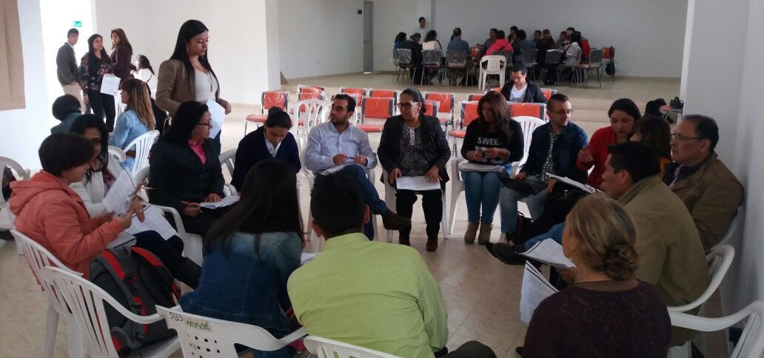

Durante la mesa temática de salud, seguridad alimentaria y nutricional dentro del segundo momento para la construcción participativa del Plan de Desarrollo Municipal, la comunidad convocada por las Secretarías de Agricultura y Salud, conocieron el diagnóstico que se elaboró en los primeros encuentros realizados por la Alcaldía de Pasto.

Los asistentes reconocieron la importancia de participar activamente de esta oportunidad que ofrece la Administración Local. El líder juvenil y coordinador del colectivo cultural “Surpray City”, Bryan Muñoz, invitó a los jóvenes a vincularse ya que esta población enriquece la iniciativa.

En cuanto a temas que se deben incluir en el Plan de Desarrollo, los asistentes solicitaron programas para evitar el consumo de sustancias psicoactivas y lo referente a salud sexual y reproductiva. En la mesa de Seguridad Alimentaria y Nutricional, los participantes sugirieron reforzar las estrategias para incentivar en las poblaciones rurales, la labor del campo como una fuente de ingresos y proyecto de vida.

Información: Secretaria de Salud Diana Paola Rosero. Celular: 3116145813 dianispao2@msn.com

GRACIAS PASTO, CON SU AYUDA DIEGO ALEJANDRO CUMPLIRÁ SU SUEÑO

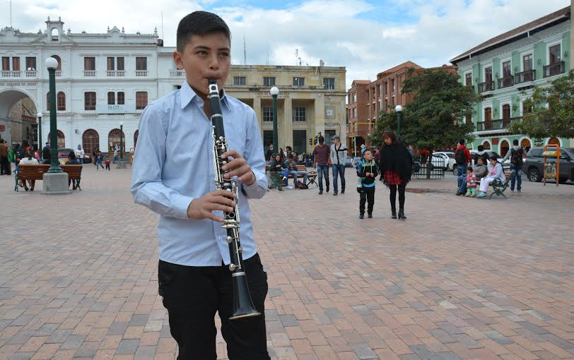

La Alcaldía de Pasto agradece a la ciudadanía por apoyar a Daniel Alejandro Torres Melo, quien es uno de los 3 seleccionados por el público a través de las redes sociales para participar en ‘Iguazú en Concierto”. Daniel Alejandro quien representará a Nariño, compartirá escenario con la niña colombiana Laura Stella Gómez Prada y el Tahiel Lucero de Argentina.

quien integró la Red de Escuelas de Formación Musical y que actualmente conforma la Orquesta Sinfónica Joven de Nariño, es un niño apasionado por la música que desde los seis años dedicó su tiempo libre a la interpretación del clarinete. Fue ganador en dos oportunidades, del Concurso Talento Extraordinario que realiza Fundequidad en Bogotá y Cali.

La sexta versión de Iguazú en Concierto se cumplirá del 23 al 28 de mayo en las Cataratas de Iguazú en Misiones, Argentina. Para el cierre los participantes de este concurso que reúne a artistas de Europa, Asia, África y América, interpretarán juntos un repertorio que se desarrolla al aire libre dentro del Parque Nacional Iguazú, ofreciendo un acto de calidad gratuito a todos los asistentes.

https://m.facebook.com/story.php?story_fbid=10153355315471493&id=286887336492

PASTO DEPORTE REALIZARÁ SEGUNDO RECREOPARQUE EN EL BARRIO CORAZÓN DE JESÚS

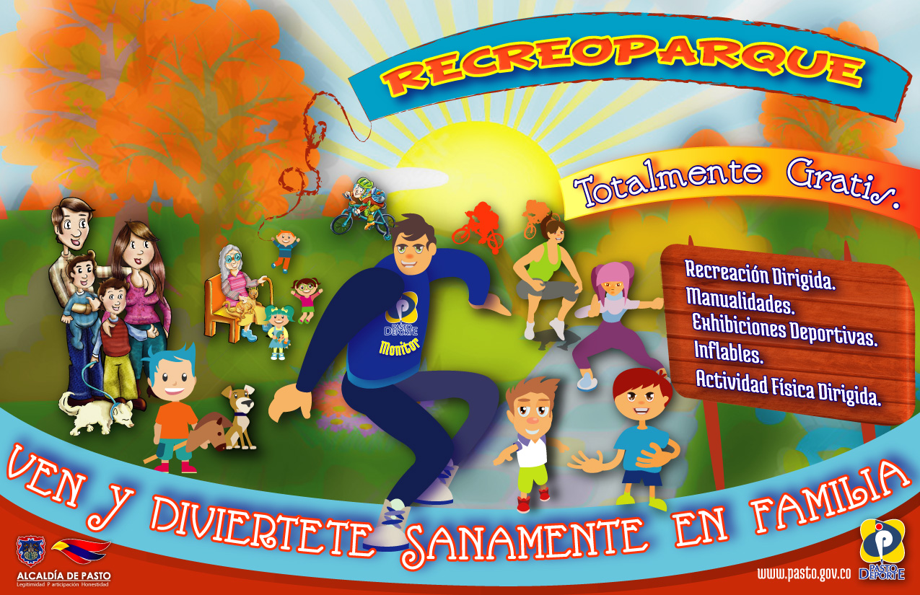

El Instituto Municipal Pasto Deporte ha programado para este sábado 9 de abril a partir de las 2 de la tarde en el barrio Corazón de Jesús, el Segundo Recreoparque en el presente año. Todos los habitantes del sector podrán disfrutar de diferentes actividades deportivas y recreativas como sesiones de actividad física, inflables, manitas creativas, fútbol, tenis y la práctica de diferentes disciplinas deportivas bajo la coordinación del personal de la institución.

Los Recreoparques son una estrategia de la actual Administración de Pasto Deporte, que se desarrollarán durante todo el año en diferentes barrios y comunas y que buscan la participación comunitaria a través del deporte, la recreación y la actividad física para que las personas hagan buen uso de su tiempo libre.

Para el 16 del presente mes, Pasto Deporte ha programado la realización de dos Recreoparques. Uno se llevará a cabo en el barrio Caicedo Alto y el otro en el sector de Granada.

Información: Director Pasto Deporte Pedro Pablo Delgado Romo. Celular: 3002987880 pedrodelgado1982@gmail.com

Oficina de Comunicación Social
Alcaldía de Pasto

